本教程展示如何向带有动态加载特性的树形网格（TreeGrid）添加分页。

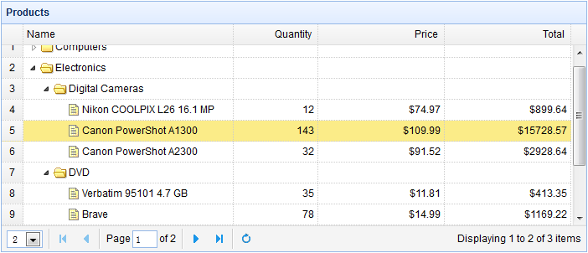

#### 创建树形网格（TreeGrid）

启用树形网格（TreeGrid）的分页特性，必须添加 'pagination:true' 属性，这样页面加载时就会向服务器发送 'page' 和 'rows' 参数。

1. <table title="Products" class="easyui-treegrid" style="width:700px;height:300px"
2. data-options="
3. url: 'treegrid4_getdata.php',
4. rownumbers: true,
5. pagination: true,
6. pageSize: 2,
7. pageList: [2,10,20],
8. idField: 'id',
9. treeField: 'name',
10. onBeforeLoad: function(row,param){
11. if (!row) { // load top level rows
12. param.id = 0; // set id=0, indicate to load new page rows
13. }
14. }
15. ">
16. <thead>
17. <tr>
18. <th field="name" width="250">Name</th>
19. <th field="quantity" width="100" align="right">Quantity</th>
20. <th field="price" width="150" align="right" formatter="formatDollar">Price</th>
21. <th field="total" width="150" align="right" formatter="formatDollar">Total</th>
22. </tr>
23. </thead>
24. </table>